实验室与实践教学管理系统填报教程

# 登录

## 网址：<http://202.204.52.22/>

## 账号即工号

## 密码默认6个0，如修改过但忘记密码，可拨打62332202找刘老师重置密码。

# 实习方案填报

## 点击“实习实训管理”

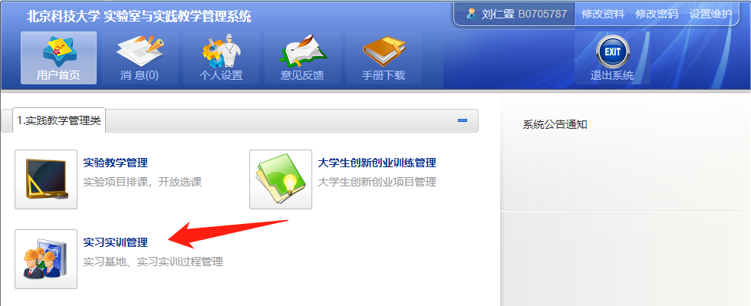

## 点击“负责人菜单”，展开列表

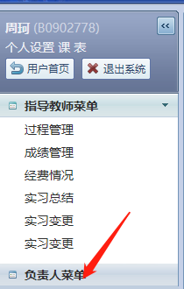

## 点击“实习方案安排”

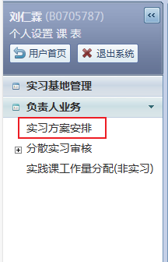

## 点击“安排”

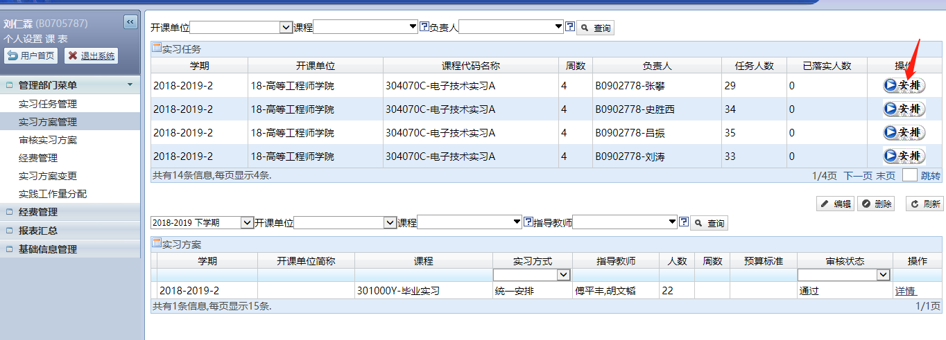右手上方区域可看到自己名下所有讲台，点“安排”，进入实习方案填写。

### 基本信息

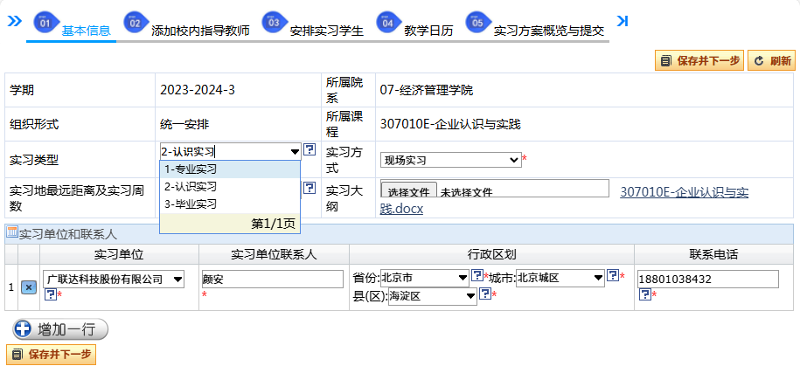

首先选择实习类型和实习方式。（分散实习不在系统中填报，需要单独提交excel表）再填实习地最远距离及实习周数。

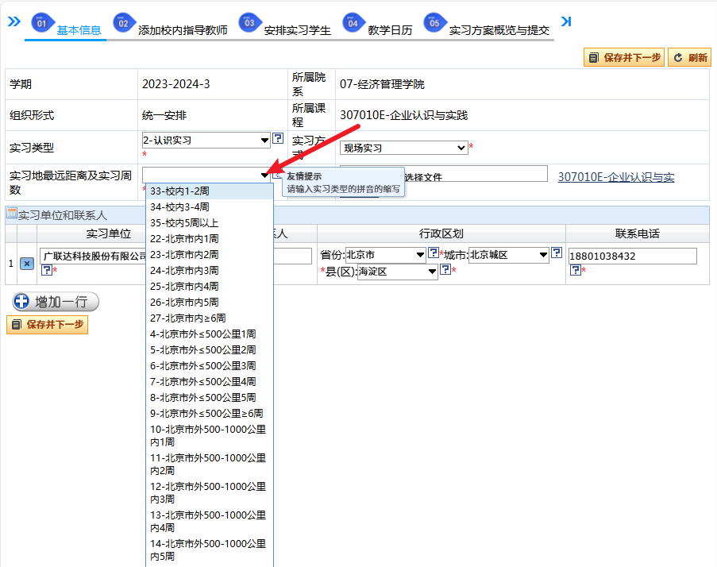

点击“浏览”，上传实习大纲word文档，模板见【模板】实习大纲.doc。

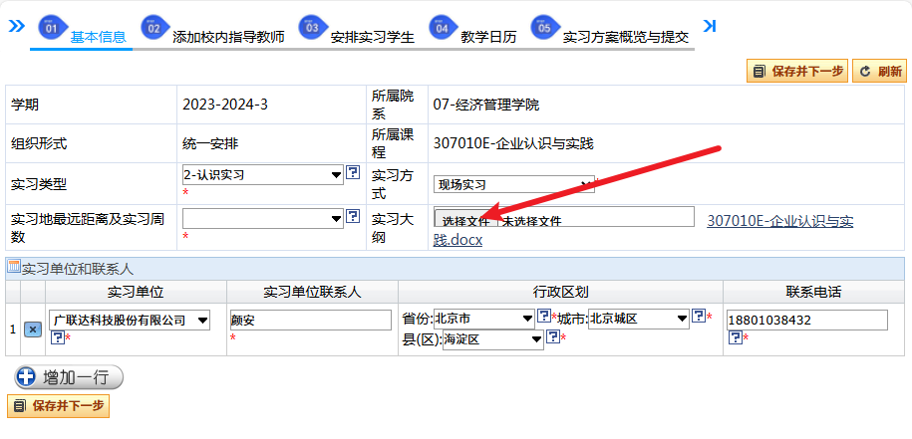

“增加一行”增加实习单位

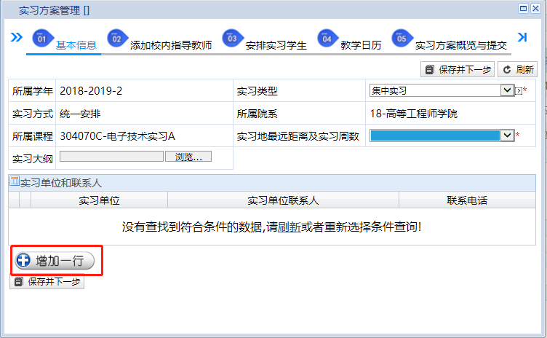

如既有校内实习又有校外实习，则实习单位要把“北京科技大学”和校外实习单位都要添加上。

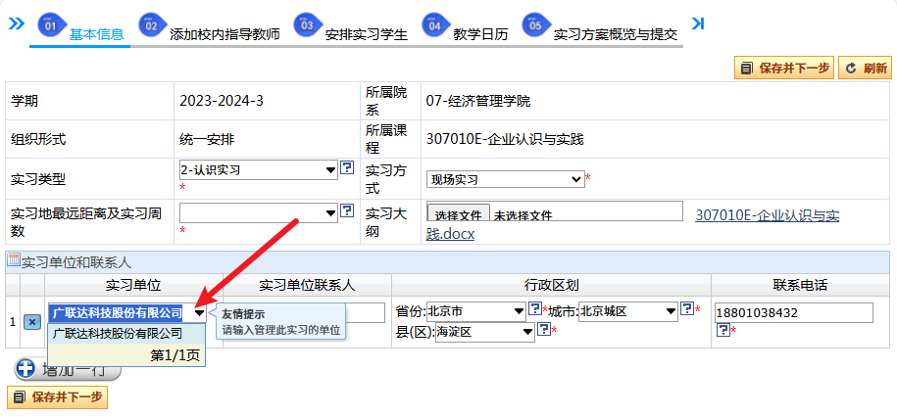

实习单位框支持关键字查询，如果您输入的单位未出现在下拉列表里，请点击旁边的“无单位，添加”，然后添加“校内”或“校外”实习单位，经教务处审核通过后方可在下拉列表中看到。

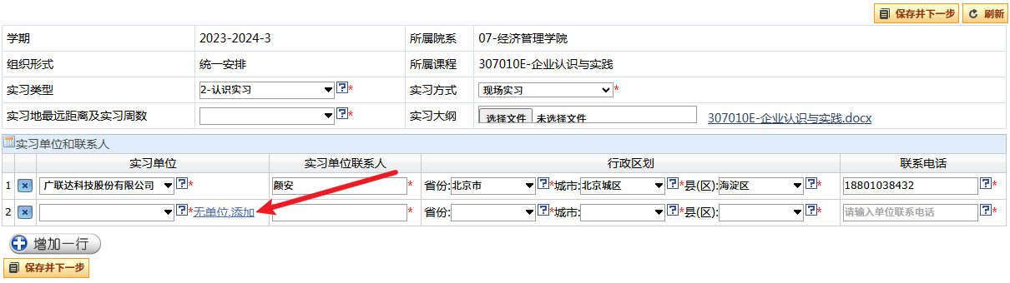

所有实习单位添加完成后点“保存并下一步”。

### 添加校内指导教师

支持工号，汉字，拼音首写查询。

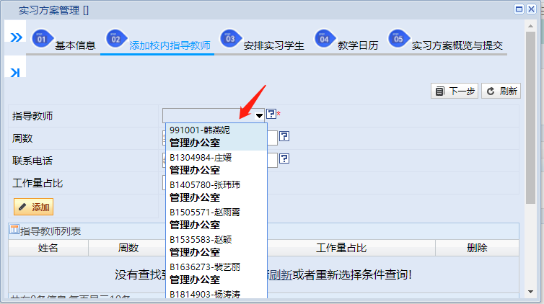

注意工作量占比加起来应该为1。

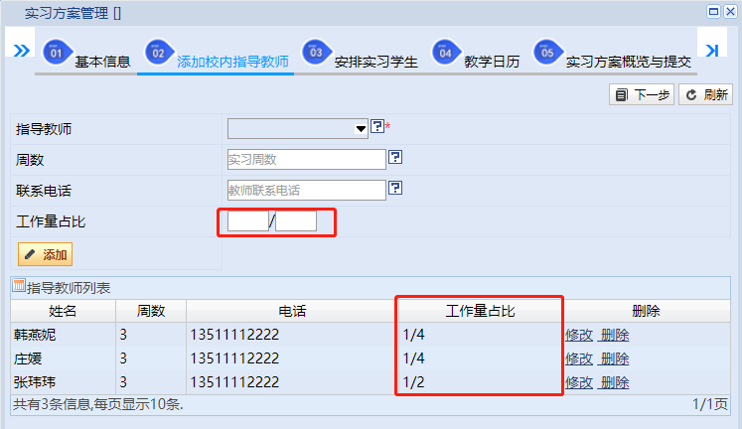

### 安排实习学生

点“全部添加”即可将讲台下全部学生添加到实习队中。

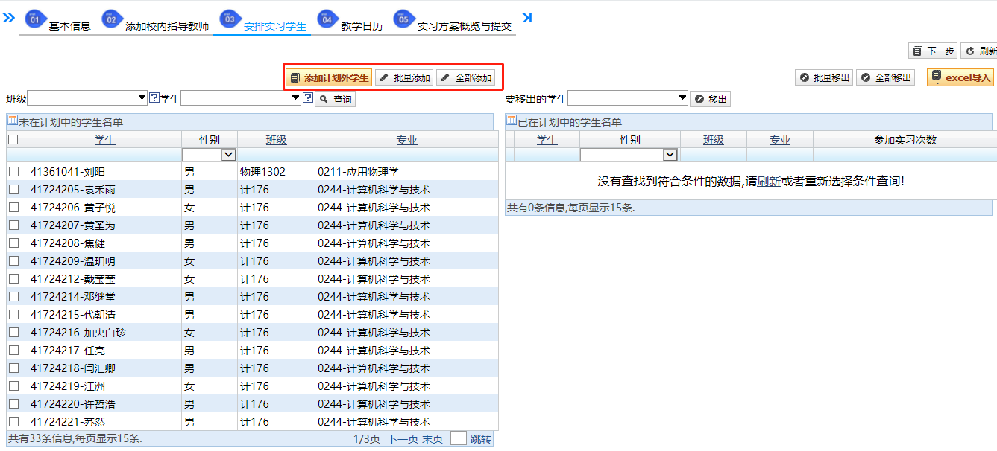

复选学生后，点“批量添加”，可添加多个学生。

点“添加计划外学生”，可添加重修，留级或别班调来的学生。搜索框支持学号，汉字，拼音首写搜索。

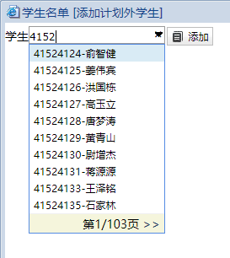

还可以通过excel表添加学生。

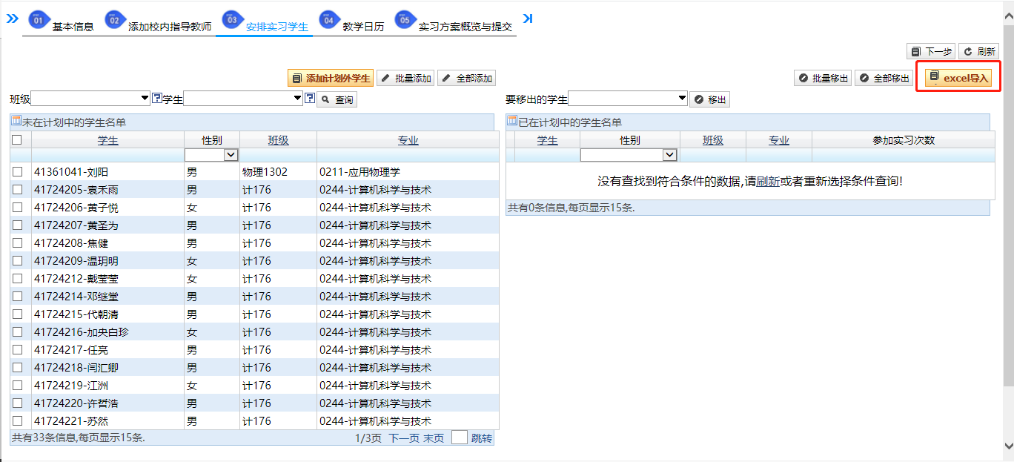

点“导出模板”，会得到一个excel表，在里面添加学生信息后，点“浏览”找到这个excel表，然后点导入就可以添加excel表里的学生了。

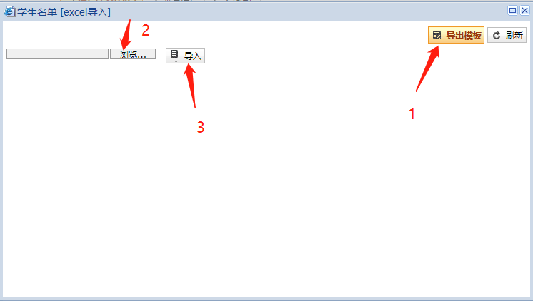

同理，添加进去的学生也可以移出实习队。

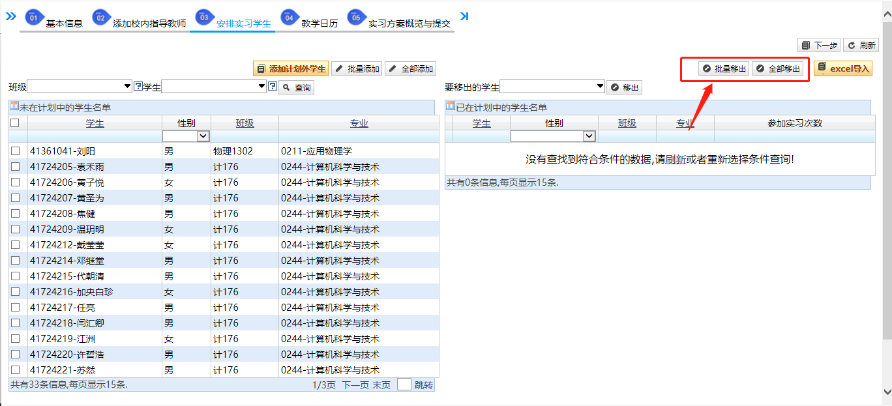

添加完后点击“下一步”

### 教学日历

点击左侧单位，右侧点“增加一行”可安排实习的时间地点。

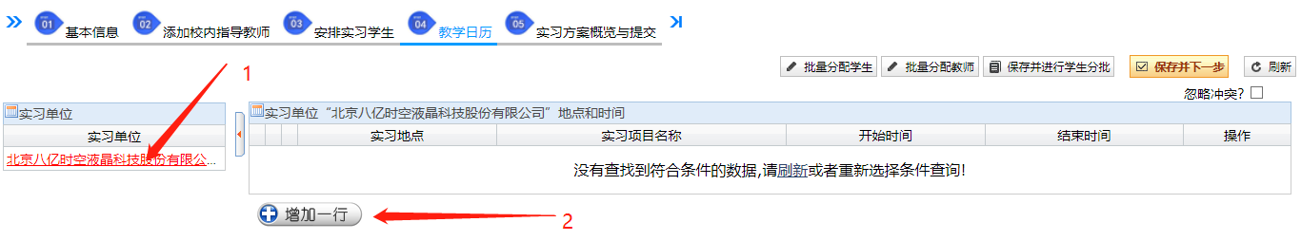

实习单位从下拉列表里选择，然后填写实习地点/车间，岗位/项目，起止时间。

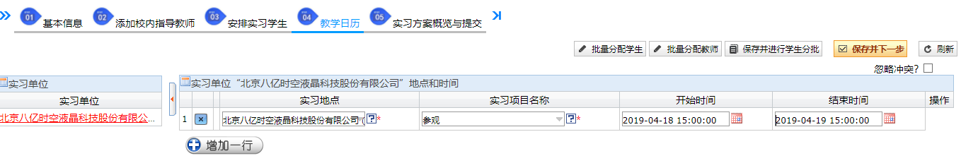

把每个实习单位都安排完实习内容和实习时间地点后点击“保存并下一步”。

### 实习方案概览与提交

该界面可看到自己所填写的实习方案所有信息，如没问题可点“提交审批”，如还没填完，可点“暂存，以后提交”。

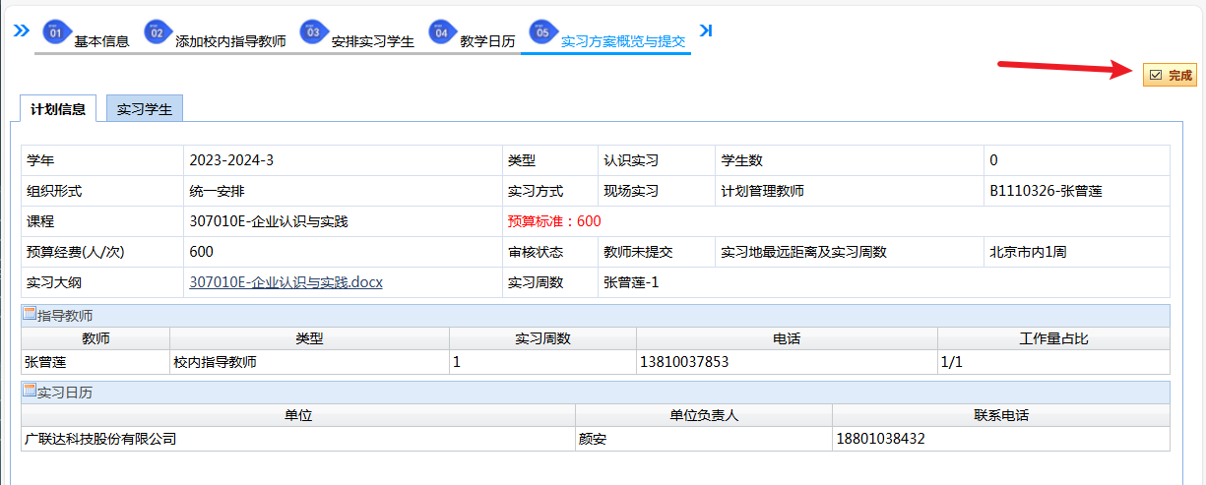

提交审批状态下，老师就不能修改了，如需修改，请拨打62332202，找刘老师驳回。

### 修改方法

在负责人菜单🡪实习方案管理界面

找到已填的数据，点“编辑”。

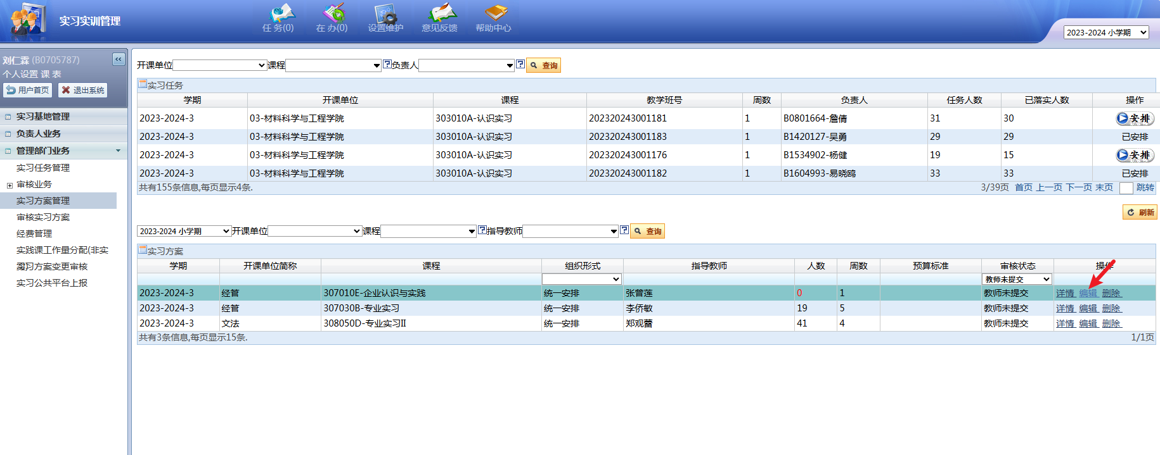

就可以进入方案填写界面，可点击上方标签跳转到要填的内容页。

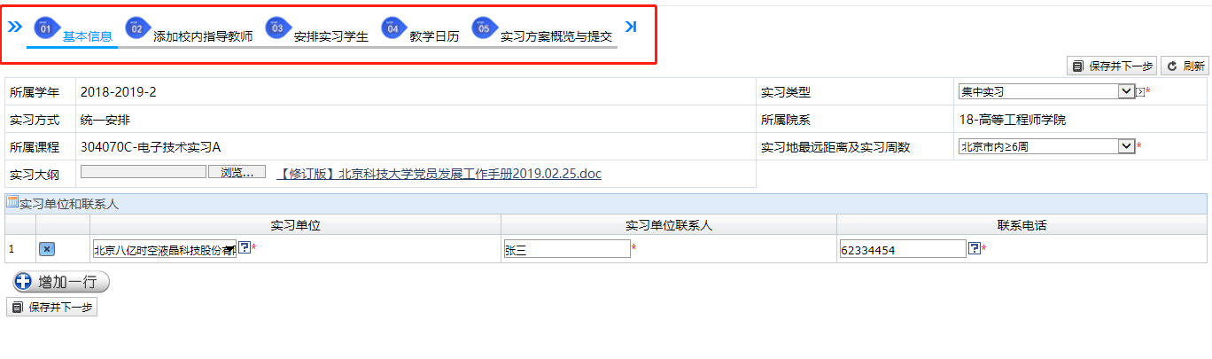

提交或待审核状态下需联系刘老师驳回。

# 实践工作量分配

## 在“负责人菜单”列表下点“实践课工作量分配（非实习）”

## 右侧找到要分配的课程点“工作量分配”

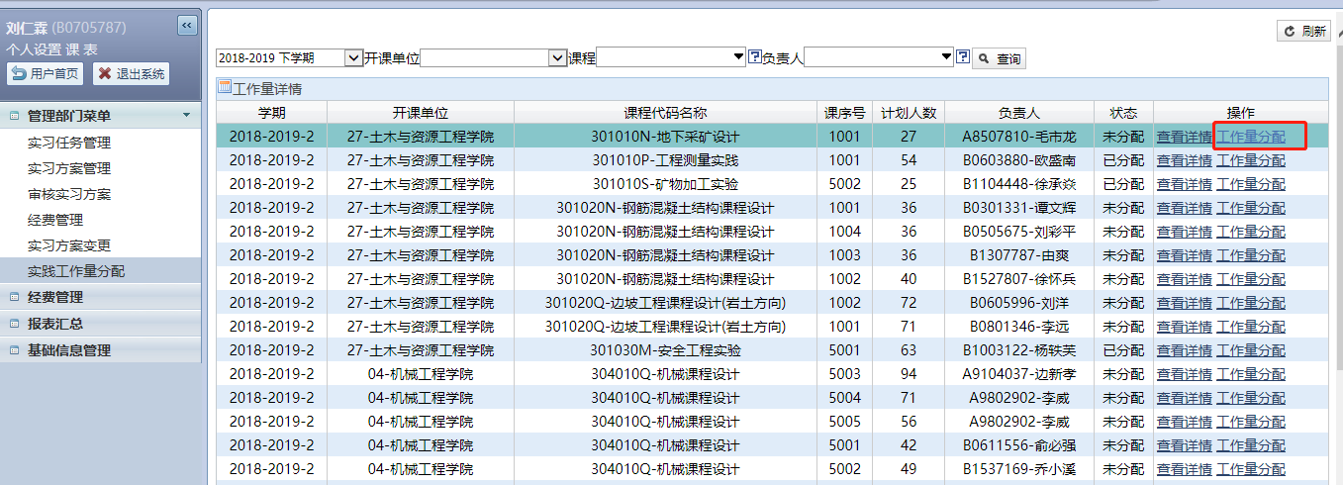

## 出现以下界面，点“增加一行”

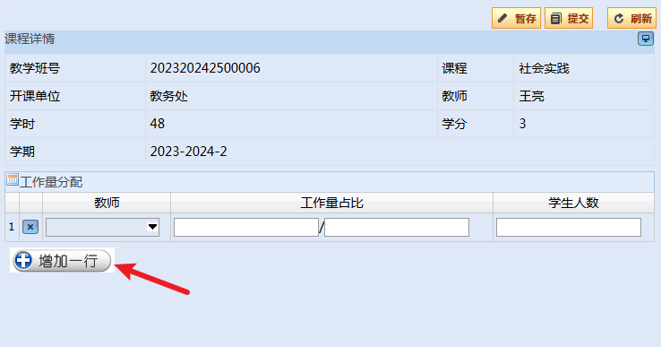

工作量占比请填写分数，如1/2，1/5等。

如该课程只有一位主讲老师，就填1/1。